Sporočilo za javnost za objavo / članek – Informa Echo
30.8.2022

(Ne)pripravljenost za uporabo kombiniranega prevoza
Za večino gospodinjstev, ki so pripravljena kombinirati osebni avtomobil z drugimi oblikami prevoza, je pri tem ključni dejavnik čas.
Iskanje rešitev za cenejšo in okolju prijaznejšo mobilnost predstavlja enega od ključnih energetskih in okoljsko-podnebnih izzivov za načrtovalce prometne politike in za vse, ki rešujejo svoje potrebe po mobilnosti glede na razpoložljive oblike prevoza in svoje finančne zmožnosti.
Posodabljanje ali uvajanje novih oblik prevoza sta kompleksna izziva, ki zahtevata usklajevanje različnih potreb in interesov ter prilagajanje obstoječe infrastrukture potrebam, ki jih narekujejo trenutne okoliščine. Ker so za uvajanje sprememb potrebne velike investicije, je treba preveriti pripravljenost ljudi, da ponujene rešitve tudi uporabljajo.

Pomembna dejstva pri osebnih prevozih
Oglejmo si nekaj izsledkov Raziskave energetske učinkovitosti Slovenije za gospodinjstva (REUS GOS) 2019 in 2021, ki kažejo, kako večina Slovencev premaguje razdalje in kaj je pri tem zanje najbolj pomembno.
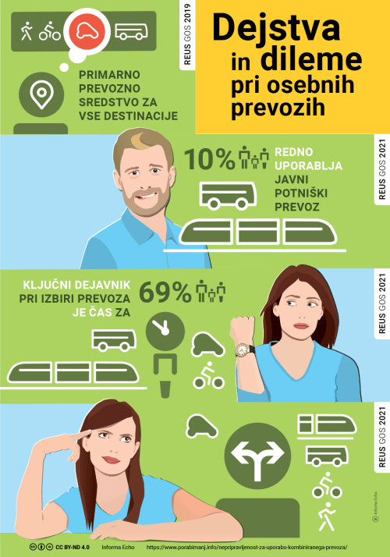
Dejstva in dileme glede osebnih prevozov

Za večino gospodinjstev je osebni avtomobil najpogostejša oblika prevoza ne glede na cilj poti in razdaljo do cilja. (alternative-za-uporabo-avtomobila)

Večina gospodinjstev ne uporablja javnega potniškega prevoza (JPP) ali pa ga uporablja zgolj občasno. (kako-slovenci-uporabljamo-JPP)

Za dobri dve tretjini gospodinjstev je čas, ki ga porabijo za pot, ključni dejavnik pri izbiri prevoza. (pod-katerimi-pogoji-bi-uporabljali-javni-potniski-prevoz)

Okoliščine spreminjajo naš način življenja. Ob tem se spreminjajo tudi potrebe po mobilnosti in mobilne storitve, ki so nam na voljo. (alternative-za-uporabo-avtomobila)

Pripravljenost za kombiniranje avtomobila z drugimi oblikami prevoza
Kombiniranje avtomobila z drugimi oblikami prevoza lahko prispeva k zmanjšanju vplivov na okolje in podnebje in hkrati prispeva k nižjim stroškom prevoza in zmanjšanju gneče na cestah. Oglejmo si, v kolikšni meri so gospodinjstva pripravljena, da bi uporabo osebnega avtomobila kombinirala z drugimi oblikami prevoza.
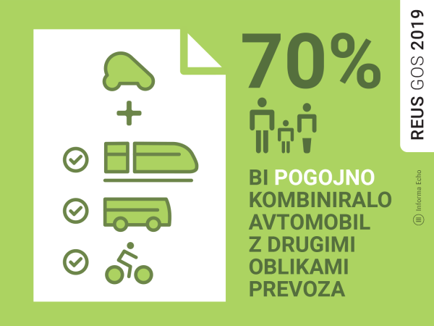
Delež gospodinjstev, ki so pogojno pripravljena kombinirati osebni avtomobil z drugimi oblikami prevoza

Ključni razlogi pri izbiri prevoza
Pri vprašanju glede razlogov za izbiro prevoza so lahko anketiranci izbrali več odgovorov. Najpogostejši razlog, ki sta ga navedli dobri dve tretjini anketirancev, je bil porabljen čas. Ceno prevoza, vključno z gorivom, davki, cestninami, vzdrževanjem in podobnim, je kot razlog za izbiro prevoza navedlo 40 % anketirancev. Dobra tretjina anketirancev je navedla udobje, povezano z manj presedanja, vremenske razmere in gnečo v javnem prometu, medtem ko so za dobro petino pomembni vplivi na okolje.
V Ljubljani je čas prevoza pomemben za skoraj tri četrtine vseh gospodinjstev, v Mariboru pa le za dobro polovico. Še večje razlike so vidne na regionalni ravni, kjer izstopata Osrednjeslovenska regija z več kot štirimi petinami gospodinjstev in na drugi strani Pomurska z le dobro polovico gospodinjstev, ki kot enega ključnih razlogov pri izbiri prevoza navajajo čas.

Uporaba alternativnih oblik prevoza
Več kot tri četrtine gospodinjstev zmanjšuje izpuste toplogrednih plinov in varčuje pri prevozu tako, da kratke razdalje prepešačijo, polovica se jih vozi s kolesom, vsak sedmi uporablja javni prevoz, vsak osmi pa deli avtomobil z drugimi osebami (»car sharing«).
Pričakovano je v Ljubljani kot prometno najbolj obremenjenem mestu uporaba alternativnih oblik prevoza najbolj razširjena, najmanj pa je razširjena na podeželju.

Ugotovitev
Dokaj velik delež gospodinjstev je pripravljen pri vsakodnevnih prevozih za kombiniranje avtomobila z drugimi oblikami prevoza, kar sicer zmanjšuje vplive na okolje in podnebje, vendar je pri večini ta pripravljenost pogojena z različnimi dejavniki, kot so porabljen čas, cena in udobje.

Rajko Dolinšek
Informa Echo

Članek je omogočil MZI DE

--------------------------------------------------------------

Viri

Informa Echo, Raziskava energetske učinkovitosti Slovenije - REUS 2019, www.reus.si
Medijska soba: https://mediji.reus.si/
Na prenovljeni spletni strani https://porocila.reus.si/ lahko najdete javno dostopna poročila Raziskave REUS za gospodinjstva ter za javni in storitveni sektor.
Raziskava REUS je temelj Ekosistema učinkovitega ravnanja z energijo – EURE.
Infografika je primerna za tisk do širine 17 cm / © Informa Echo /

O Raziskavi REUS

Raziskava energetske učinkovitosti Slovenije – REUS je edina neodvisna kontinuirana raziskava v Sloveniji, ki omogoča pridobivanje statistično relevantnih podatkov s področja rabe energije. Raziskava REUS 2019 predstavlja sedmi val Raziskave energetske učinkovitosti Slovenije, ki jo izvaja Informa Echo v sodelovanju s partnerji od 2009.
Glavni sofinancer raziskave REUS je podjetje Borzen / Trajnostna energija.
Sofinancer Raziskave REUS GOS 2022 je tudi Agencija Republike Slovenije za okolje v okviru Ministrstva za okolje in prostor.

Več o raziskavi REUS: https://www.reus.si/

O kazalcih okolja

Kazalci okolja so na dogovorjen način izbrani in predstavljeni podatki. Namenjeni so ozaveščanju javnosti in podpori odločanju. S kazalci, s katerimi spremljamo ozaveščenost javnosti o rabi energije, energetski učinkovitosti in podnebnih spremembah želimo vplivati na pomen znanja o podnebnih spremembah in na večjo pripravljenost podpori podnebju in okolju prijaznim politikam.

Kazalec okolja Odnos javnosti do integriranja različnih oblik prevoza lahko najdete na spletni strani ARSO.
Kazalci okolja – ravnanje z energijo

Priloga z dodatnimi informacijami

Pogoji za uporabo in objavljanje gradiv
Vsa besedila in grafični elementi redakcija Informa Echo objavlja v »Medijskem kotičku« spletne strani Raziskave energetske učinkovitosti Slovenije.
Vsa gradiva lahko uporabljate pod naslednjimi pogoji:
- Obvezno morate navesti vir (Informa Echo, www.reus.si )
- Besedila in grafike lahko uporabite v celoti ali po delih
- Zaradi točnosti podanih informacij ne smete spreminjati vrednosti statističnih podatkov.

Več o tem v medijskem kotičku https://www.reus.si/medijski-koticek-reus-2019/

Prijavite se na novice REUS
Redakcija Informa Echo na (približno) vsaka dva meseca objavlja izbrane rezultate Raziskave energetske učinkovitosti Slovenije- REUS 2019: temeljite analize in infografike, posamezne statistike z določenega področja, primere uporabe rezultatov raziskave REUS in obvestila o prihajajočih dogodkih.

Povezava za prijavo na novice https://www.reus.si/prijava/

------------------------------------------------------------
Kontakt:
Rajko Dolinšek
direktor Informa Echo in vodja projekta REUS
rajko.dolinsek@informa-echo.si
tel. 031 688 423

